2026中国国际应急管理展览会认识实习报告
一、参观概况及主要装备记录
本次展览集中展示了消防救援、应急通信、监测预警、无人机、机器人、工程抢险以及个人防护等领域的新型装备。通过参观可以看出，现代应急装备已经不再是单一机械设备，而是集机械结构、动力系统、传感检测、控制系统和通信技术于一体的综合工程系统。
本次参观中见到的主要装备包括：
1. 消防救援装备：四足消防机器人、灭火侦察机器人、消防车辆、特种灭火装备。
2. 应急通信装备：通信指挥车、卫星通信设备、无线图传系统、专网通信设备。
3. 监测预警装备：气体检测设备、温度监测装置、灾情信息采集系统。
4. 无人机与机器人装备：侦察无人机、通信中继无人机、四足机器人。
5. 工程抢险装备：排涝泵车、工程机械、高机动救援车辆。
6. 个人防护装备：防火服、防静电服、防毒防护装备等。
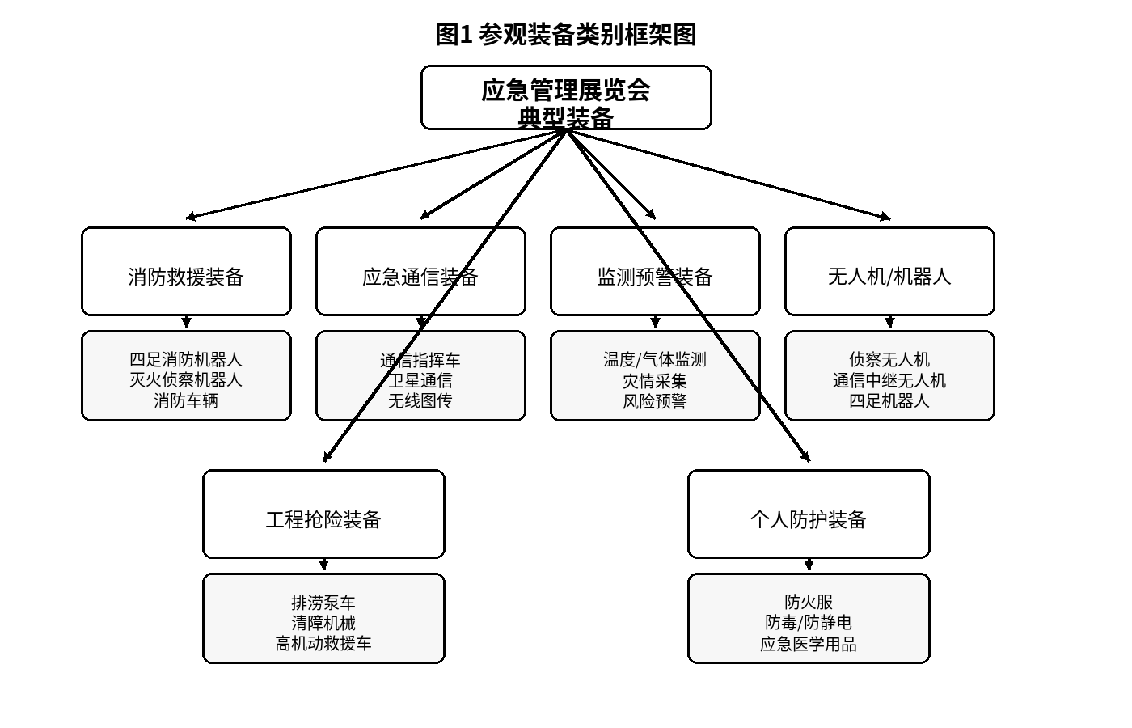
图1 参观装备类别框架图
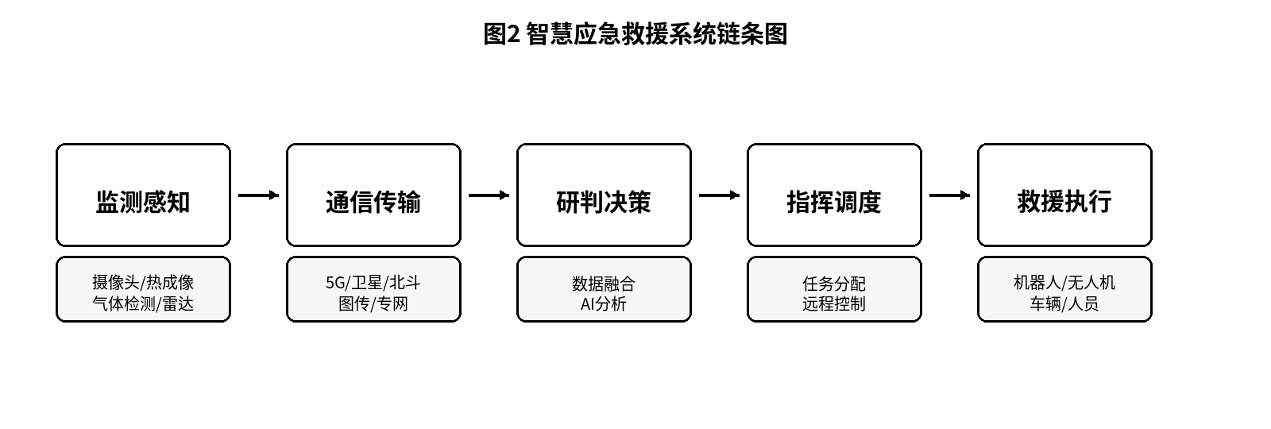
图2 智慧应急救援系统链条图
二、典型装备分析——四足消防机器人
在本次参观中，四足消防机器人是最具代表性的智能装备之一。该设备主要应用于火灾救援、危险化学品事故以及建筑坍塌等高风险环境。与传统人工侦察相比，机器人能够先进入危险区域，对高温火点、有毒有害气体、障碍物以及被困人员情况进行侦察，并把采集到的数据实时回传给后台指挥平台，从而减少人员直接暴露在危险环境中的时间。
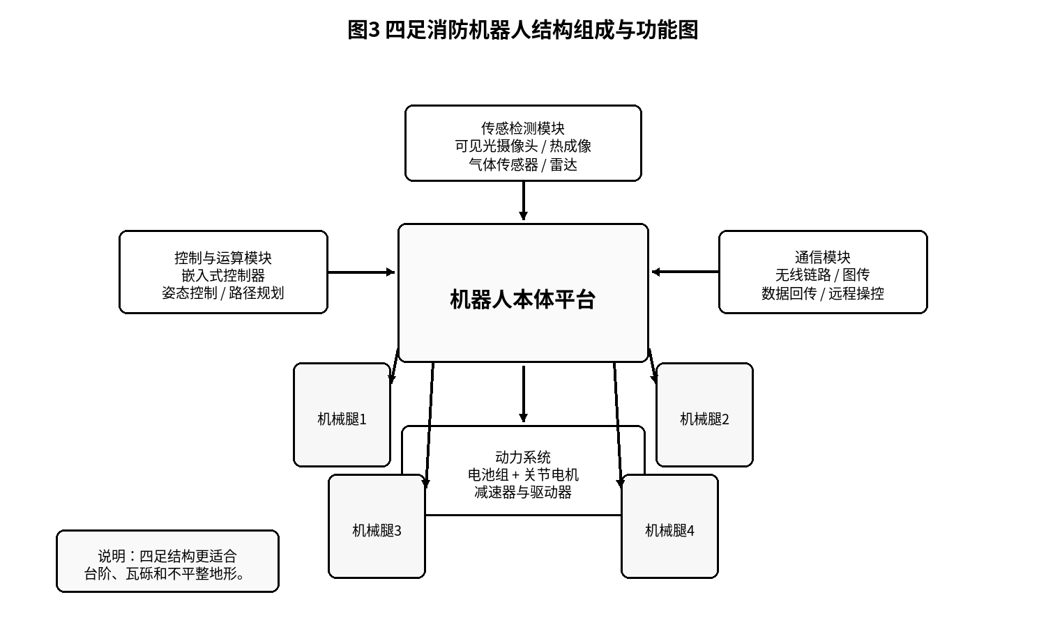
图3 四足消防机器人结构组成与功能图
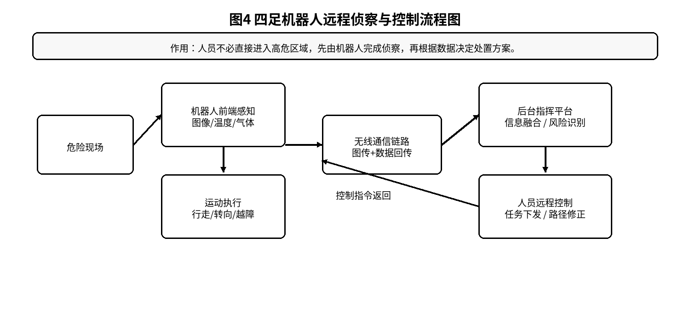
图4 四足机器人远程侦察与控制流程图
三、从机械工程角度分析四足消防机器人
（1）结构强度：机器人本体需要承受冲击、振动和复杂地形带来的附加载荷，因此机体框架、关节和腿部连杆必须具备足够的强度与刚度。四足结构相比轮式平台更适合台阶、瓦砾堆和不平整路面。
（2）动力系统：该类设备通常采用电池供电，关节由伺服电机或其他驱动机构提供动力，并通过减速器实现较大的输出扭矩，保证越障和稳定行走。
（3）环境适应性：应急机器人需要适应高温、烟雾、粉尘、潮湿甚至有毒环境，因此对防尘防水、防高温和结构密封性要求较高。
（4）远程控制：通过无线图传与数据链路，操作人员可以在安全区域下达动作指令，减少直接进入现场的风险。
（5）传感检测：设备通常配置可见光摄像头、热成像、气体检测与定位模块，实现多源信息融合。
（6）可靠性与安全冗余：应急装备必须保证在关键任务中可靠运行，因此一般会采用多传感器组合、双重通信思路、故障报警与掉线保护等设计。
表1 四足消防机器人主要传感检测配置
传感器类型 | 主要作用 | 对应场景
可见光摄像头 | 观察现场图像、识别障碍 | 火场侦察、道路判断
热成像传感器 | 检测高温区域和火点 | 火灾救援
气体传感器 | 检测有毒有害气体 | 危化事故
定位/姿态传感器 | 保持运动稳定、定位导航 | 复杂地形运动
四、其他典型装备分析
除四足消防机器人外，展会上展示的应急通信装备和工程抢险装备也体现了鲜明的机械工程特征。其中，应急通信保障系统通过多种网络方式把前方侦察、指挥调度与后方支援连接起来；排涝装备则通过大流量泵送系统迅速恢复城市内涝区域的排水能力。
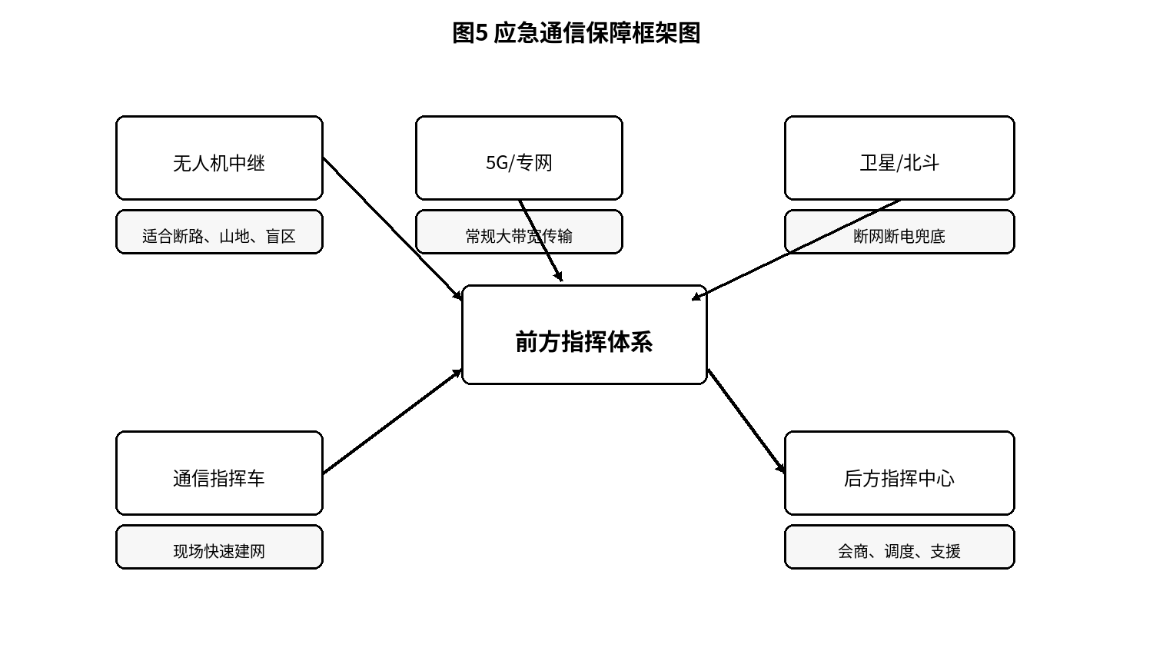
图5 应急通信保障框架图
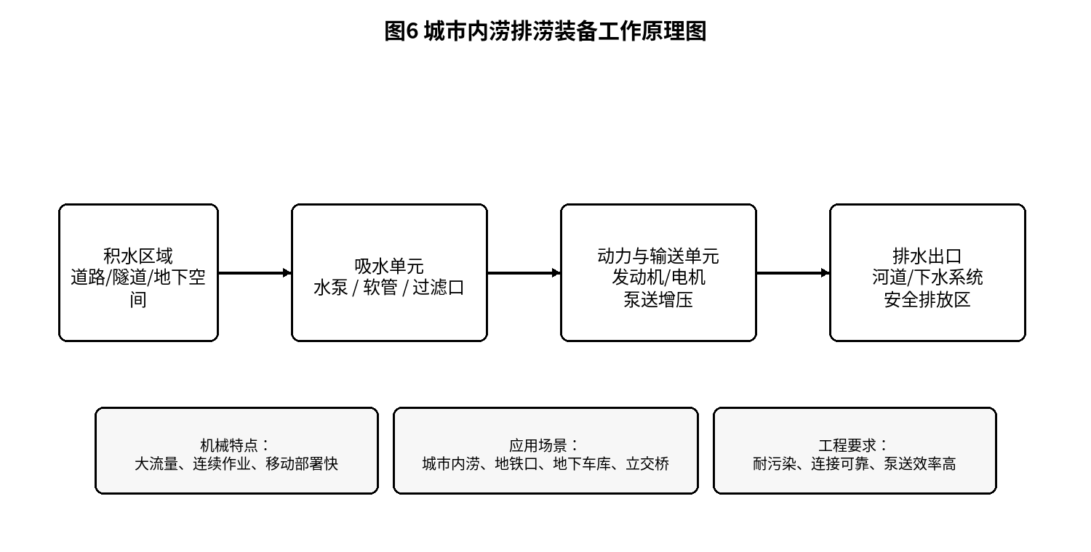
图6 城市内涝排涝装备工作原理图
表2 不同应急装备机械特点对比
装备类型 | 主要机械特点 | 典型应用
消防机器人 | 高强度结构、多自由度运动、多传感器融合 | 火灾、危化事故
无人机 | 轻量化、高机动性、空中平台优势 | 灾害侦察、通信中继
排涝装备 | 大流量泵送、移动部署快、连续工作能力强 | 城市内涝
全地形救援车 | 高通过性底盘、承载能力强 | 山区救援
通信指挥车 | 车载集成系统、多链路通信 | 大型灾害指挥
五、应急装备与普通机械装备的不同
应急装备与普通机械装备相比，设计目标有明显差异。普通机械更关注效率、精度和经济性，而应急装备更强调以下几点：
1. 快速响应：灾害发生后必须迅速部署，尽快投入使用；
2. 可靠运行：在关键时刻不允许轻易失效，因此必须提高可靠性并设置冗余；
3. 恶劣环境适应性：能够在高温、潮湿、粉尘、泥泞和复杂地形中工作；
4. 人员安全：尽可能让装备先行进入危险区域，减少救援人员直接暴露；
5. 综合系统化：应急装备往往不是单独工作，而是与通信、监测和指挥系统协同运行。
六、总结
本次应急装备展会参观，让我深入认识了现代应急设备的应用特点。消防机器人、无人机、排涝装备等设备，充分体现了机械工程与自控、传感、通信技术的深度融合。此次实习让我领悟到，现代机械发展除结构制造外，更需注重复杂环境下设备的安全可靠性与系统协同能力。

